Leçon 3.1 Devoirs 2 Nom ___________________________________

A. Draw a picture of what you typically eat for the following meals. Then describe it out loud to a parent. Pay special attention to the partitive articles. Intl: _______

LE PETIT DÉJEUNER LE DÉJEUNER

Je mange… Je mange…

Je bois… Je bois..

LE GOÛTER LE DÎNER

Je mange… Je mange…

Je bois… Je bois…

B. Comment trouves-tu les aliments suivants ? Using « Expressions pour décrire les aliments », say what you think of the following foods. Use pronouns, and make sure your adjectives agree in number and gender with the noun they modify.
Modèle: Comment trouves-tu les cerises ? Je les trouve belles et délicieuses.
1. Comment trouves-tu les bananes ? ____________________________________________________
2. Comment trouves-tu les fruits de mer ? ________________________________________________
3. Comment trouves-tu les Cherrios ? ____________________________________________________
4. Comment trouves-tu la laitue ? ________________________________________________________
C. Chez Paul: Complete the sentences below with the correct form of the partitive article (du/de la/des/de l’).

1. Comme hors-d’œuvre, il y a _______ jambon, _______ soupe et _______ tomates.

2. Comme viande, il y a _______ dinde, _______ porc, et _______ poulet.

3. Comme boisson, il y a _______ jus de pomme, ________ eau plate et _______ limonade

4. Ensuite, il y a _______ salade et _______ fromage.

5. Aujourd’hui, comme dessert il y a _______ gâteau au chocolat et _______ tarte aux fraises.

D. Au Régime: Imagine you are telling your friend about what you eat on your new diet to lose weight. Write a sentence describing if you would eat the following things.

1. soda? _______________________________________________________________________________

2. tarte? _______________________________________________________________________________

3. fromage? ___________________________________________________________________________

4. légumes? ____________________________________________________________________________

5. glace? ______________________________________________________________________________

6. poisson? ___________________________________________________________________________

E. Le Vocabulaire: Circle the correct word to complete the sentence.
1. Il aime ______ au restaurant à midi. dîner/déjeuner
2. J’aide ma mère dans _______ pour préparer le déjeuner. la cuisine/une serviette
3. A l’école, je mange avec mon amie _______________ au restaurant/ à la cantine
4. Dans le matin, je mange ___________ le déjeuner/le petit déjeuner
5. Je bois avec _________ une cuillère/une tasse
6. La fête est __________ chez moi/ un repas
7. Je mange avec ________ une fourchette/le déjeuner
8. Je vais manger ________ la nourriture/un couteau
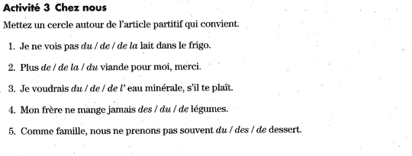
F. Le Partitif: Circle the correct article to complete each sentence.

1. Je ne mange pas du / de la / de viande.
2. Je voudrais du / de / de l’eau minerale.
3. Mon frère ne boit pas du / de / de la soda.
4. Ma famille, nous mangeons souvent du / de / des frites.

